附件：

全国大学英语四六级考试考务人员网上培训操作步骤

1.登录“教育部教育考试院网上培训平台”注册账号，请牢记密码，用于登录考试网站。网址：https://kwstudy.neea.edu.cn

2.用注册好的个人账号，登录“教育部教育考试院考务人员网上培训平台（https://kwstudy.neea.edu.cn）”，自行在线学习并完成培训考核。该平台首页有具体学习操作指南，监考员老师可自行下载学习：

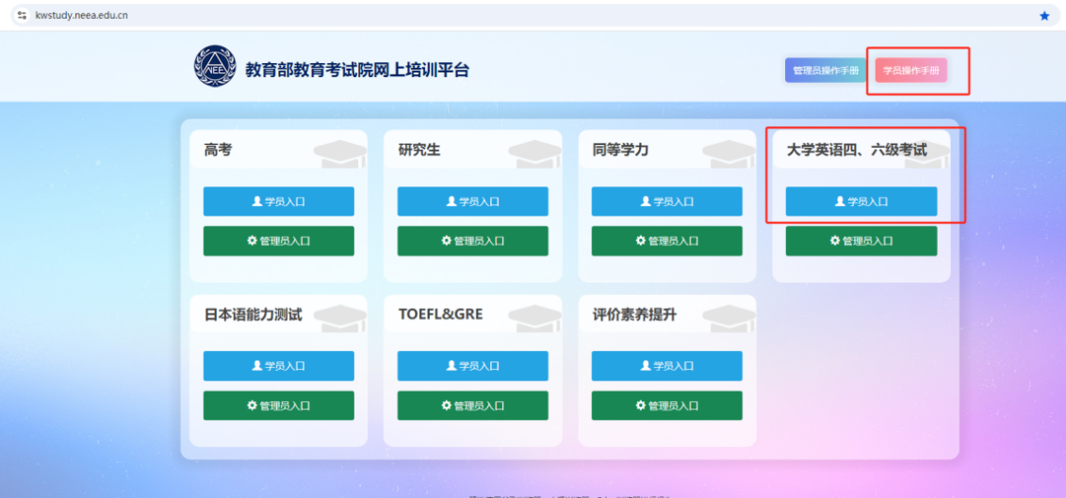

3.进入学员入口

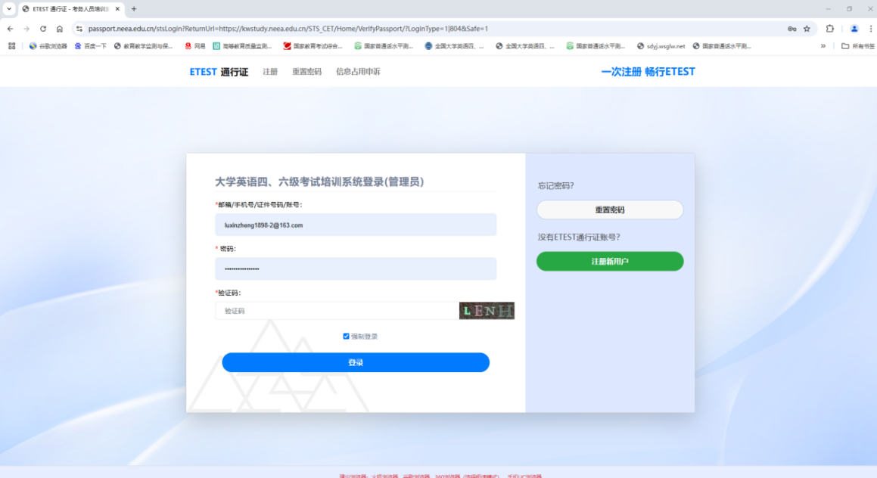

4.输入账号、密码，登录，进入学员操作界面

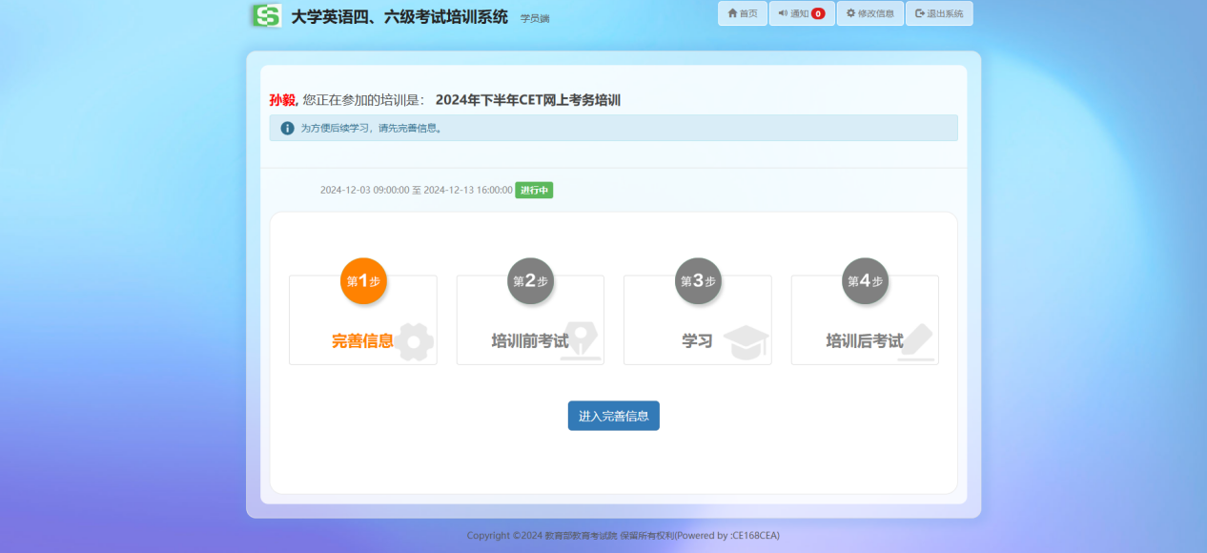

依据步骤逐步完成。

（1）完善信息（2）培训前考试

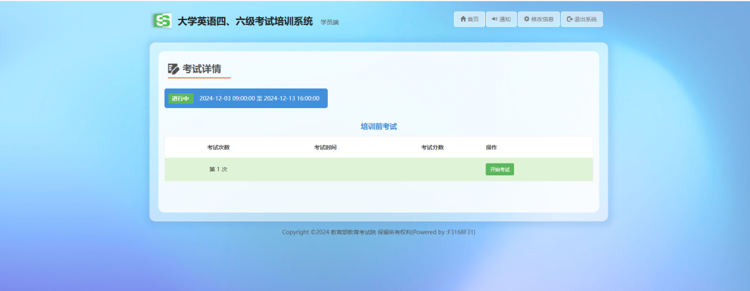

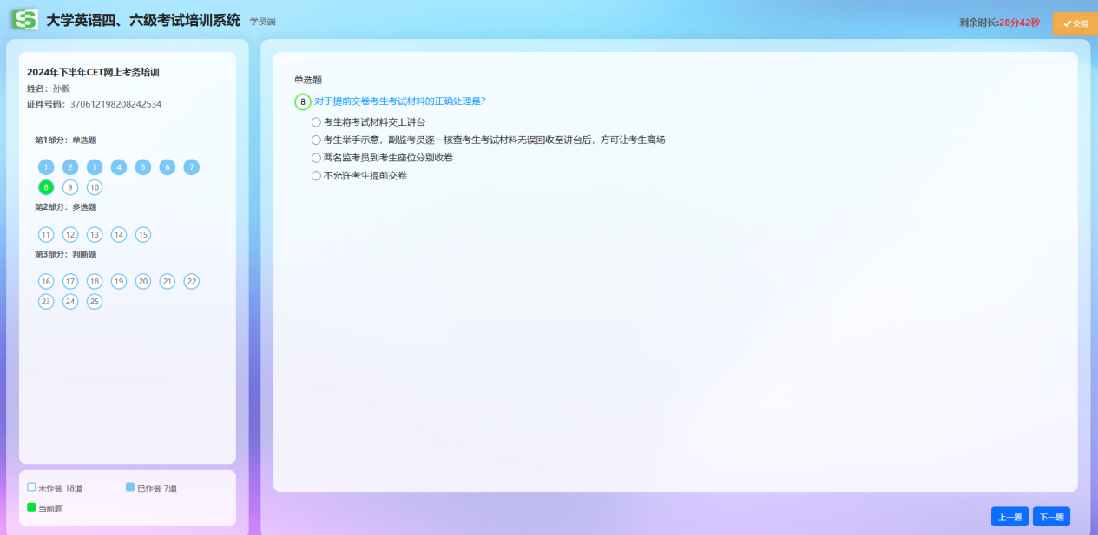

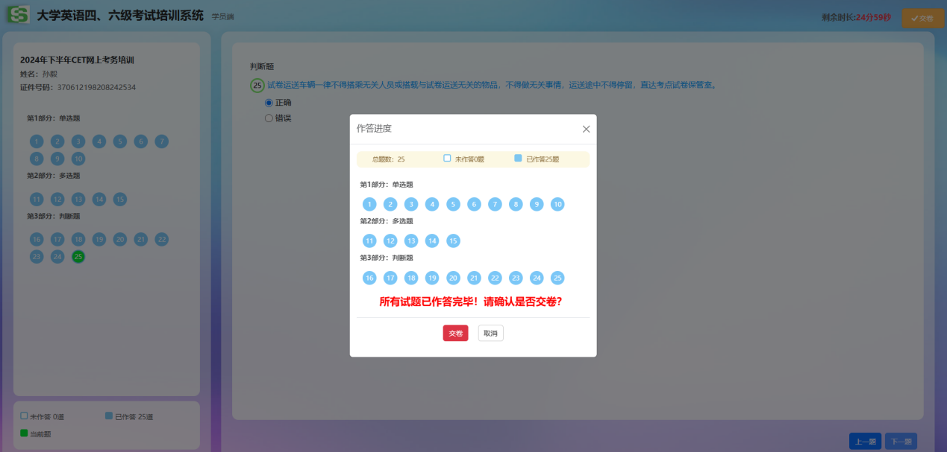

交卷以后可以查看考试详情

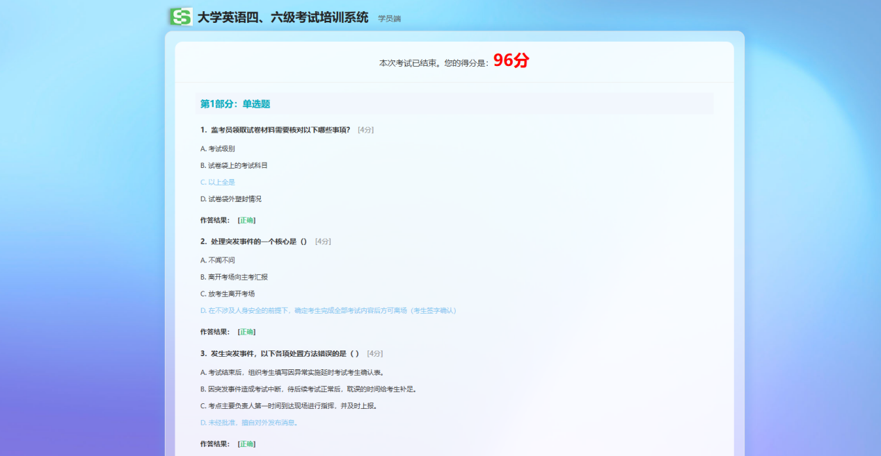

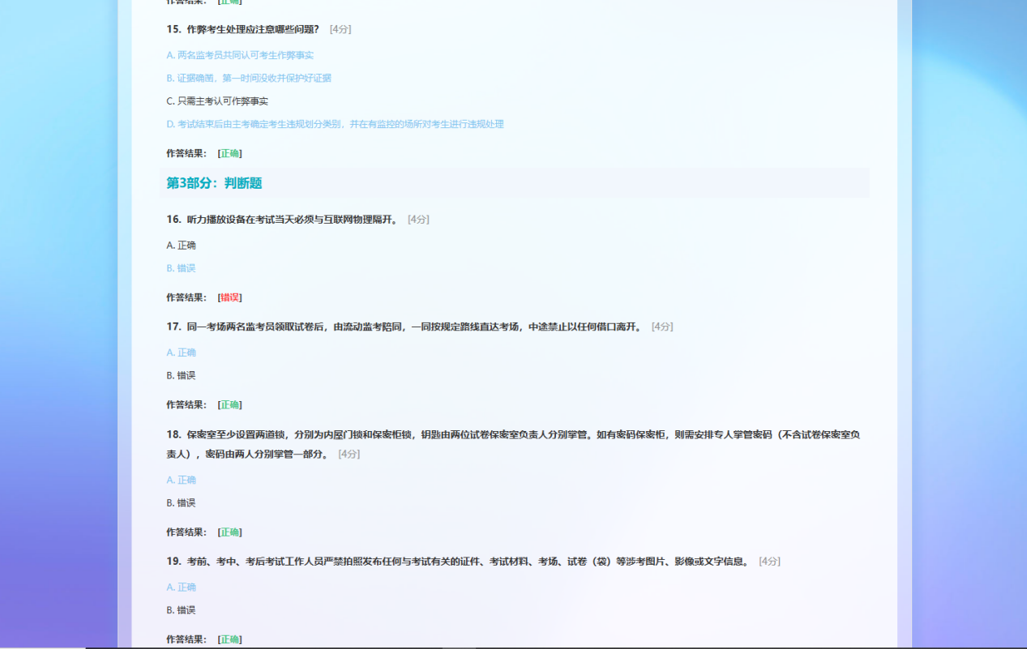

（3）进入学习

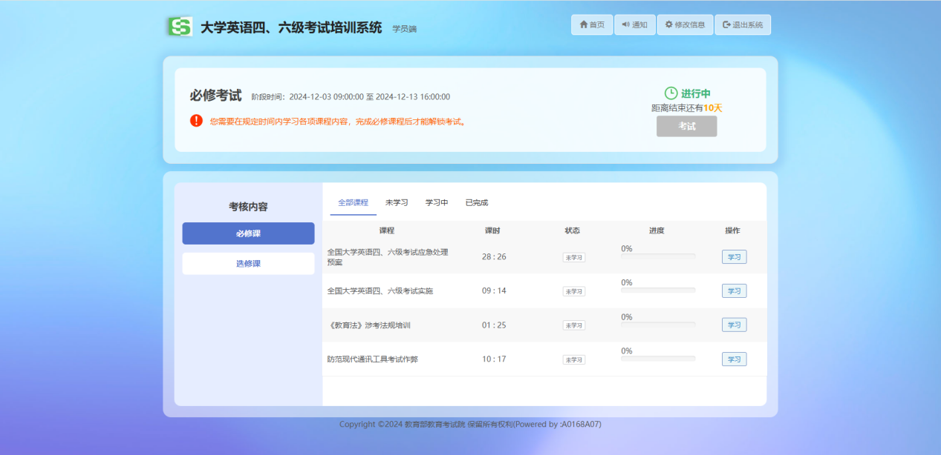

（4）培训后考试。